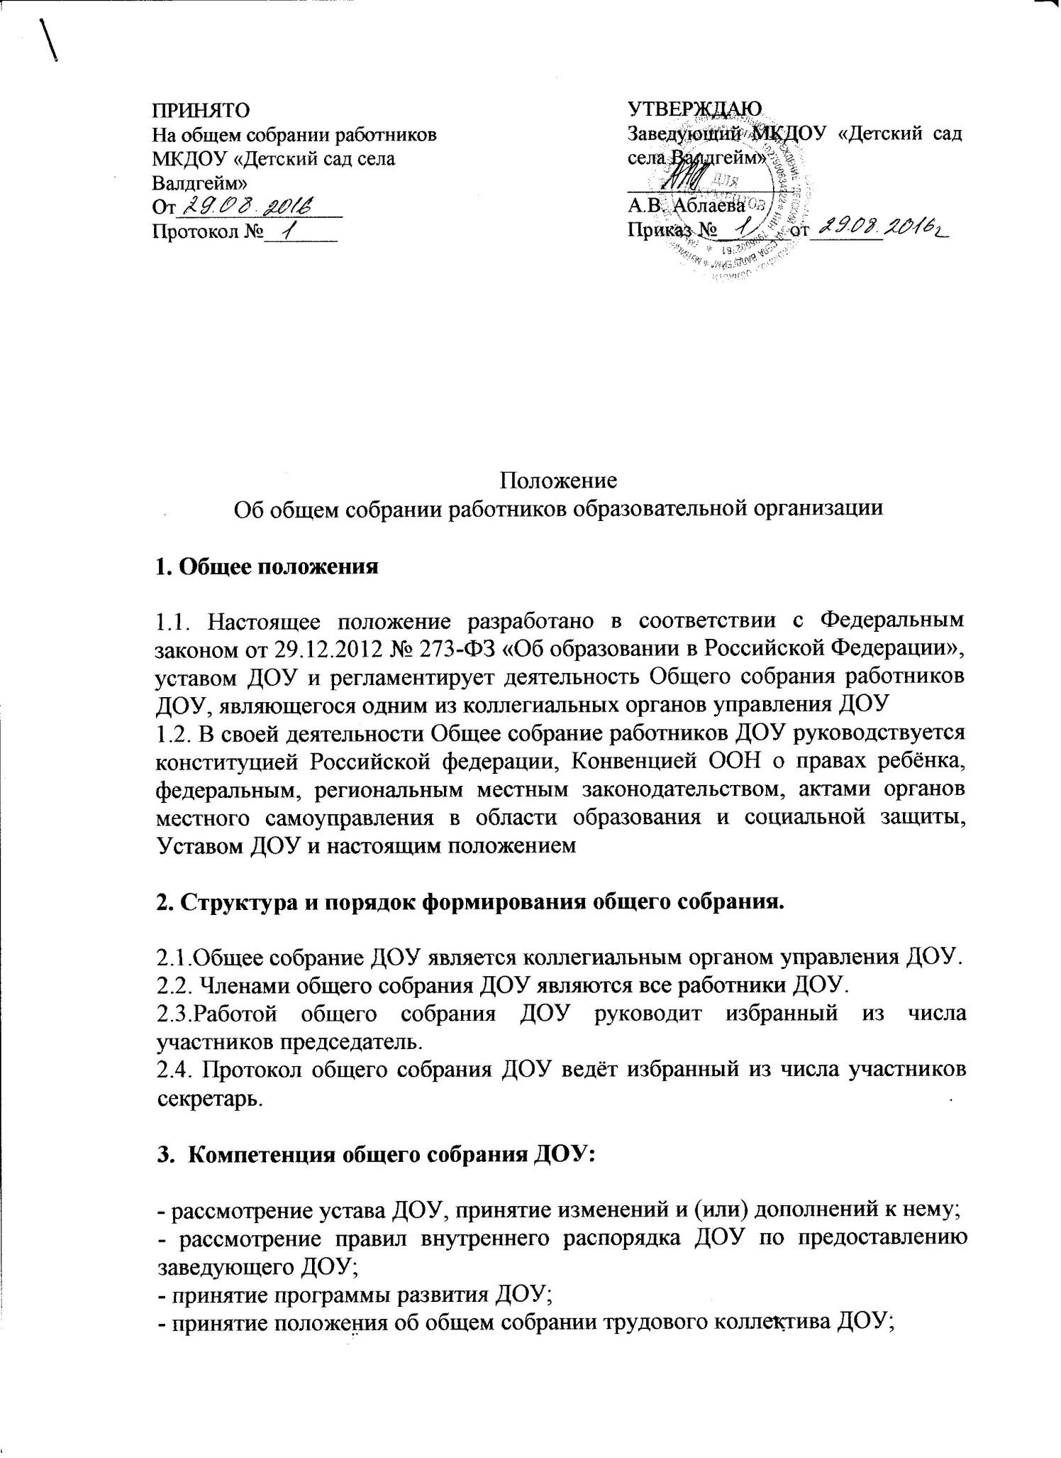

- обсуждение проекта коллективного договора и принятие решения о его заключении;

- определение критериев и показателей эффективности деятельности работников ДОУ;

- выдвижение кандидатур работников ДОУ для награждения;

- определение численности и сроков полномочий комиссии по трудовым спорам ДОУ, избрание её членов;

- выдвижение коллективных требований работников ДОУ и избрание полномочных представителей для участия в коллективных переговорах, разработке и заключении коллективного договора.

**4. Порядок организации деятельности общего собрания ДОУ.**

4.1. Общее собрание ДОУ собирается по мере необходимости, но не реже одного раза в год.

4.2. Общее собрания ДОУ вправе принимать решения, если в его работе участвуют не менее 2/3 от общего числа работников ДОУ.

4.5. Процедура голосования определяется общим собранием ДОУ. Решения общего собрания оформляются протоколами, которые хранятся в соответствии с номенклатурой дел ДОУ.

**5. Порядок принятия решений собранием.**

5.1.Решения принимаются большинством голосов от числа зарегистрированных членов собрания.

5.2.Порядок и форма голосования определяется собранием в случаях, не установленных настоящим уставом.

5.3.Решение собрания, противоречащее действующему законодательству Российской Федерации, Еврейской автономной области, нормативным правовым актам муниципального образования «Биробиджанский муниципальный район» Еврейской автономной области, положениям настоящего устава может быть отменено учредителем или директором.

5.4.Заведующий, в случае несогласия с решением собрания, приостанавливает выполнение решения, извещает об этом учредителя, который в трехдневный срок при участии заинтересованных сторон обязан рассмотреть такое заявление, ознакомиться с мотивированным мнением большинства членов собрания и вынести окончательное решение по спорному вопросу.

5.5. Заседания Общего собрания оформляются протоколом.

5.6. В книге протоколов фиксируются:

- дата проведения;

- количественное присутствие (отсутствие) членов трудового коллектива;

- приглашенные (ФИО, должность);

- повестка дня;

- выступающие лица;

- ход обсуждения вопросов;

- предложения, рекомендации и замечания членов трудового коллектива и приглашенных лиц;

- решение.

**6. Порядок представления интересов ДОУ.**

6.1. В рамках своих полномочий общее собрание ДОУ может представлять интересы ДОУ.

6.2. Уполномоченный представитель общего собрания ДОУ (далее-представитель) на основании соответствующей доверенности избранный открытым голосованием на его заседании, представляет интересы ДОУ перед любыми лицами и в любых формах, не противоречащих закону:

-при обращении в органы государственной власти, органы местного самоуправления с заявлениями, предложениями, жалобами;

-при защите прав и законных интересов ДОУ всеми допустимыми законом способами, в том числе в судах.

6.3. Представитель общего собрания ДОУ предварительно согласовывает действия по осуществлению своих полномочий с заведующим ДОУ.

6.4. Порядок получения представителем согласования устанавливается заведующим ДОУ.

6.5. Представитель обязан представлять заведующему ДОУ информацию о результатах деятельности по осуществлению своих полномочий.

6.6. Заведующий ДОУ вправе по собственной инициативе либо по ходатайству общего собрания ДОУ, в случаях ненадлежащего исполнения представителем своих обязанностей, либо невозможности их исполнения отозвать доверенность, уведомив об этом решении представителя и общее собрание ДОУ.

**7. Ответственность Общего собрания**

Общее собрание несет ответственность:

– за выполнение закрепленных полномочий;

– соответствие принимаемых решений законодательству РФ, подзаконным нормативным правовым актам, уставу ДОУ;

– компетентность принимаемых решений.

**8. Заключительные положения**

8.1. Изменения и дополнения в настоящее положение вносятся Общим собранием и

принимаются на его заседании.

8.2. Положение действует до принятия нового положения, утвержденного на Общем собрании трудового коллектива в установленном порядке.